

## JACKSON JADER BERNINI

**SISTEMA GERENCIADOR DE ESTOQUE E VENDAS**

Assis, 2014

# SISTEMA GERENCIADOR DE ESTOQUE E VENDAS

Trabalho de conclusão de curso apresentado ao Instituto Municipal de Ensino Superior de Assis, como requisito do curso superior de Análise e Desenvolvimento de Sistemas.

Orientador: Dr. Osmar Aparecido Machado

Área de Concentração: Desenvolvimento de Sistemas

Assis, 2014

FICHA CATALOGRÁFICA

BERNINI, Jackson Jader

Título do trabalho / Jackson Jader Bernini. —Assis, 2014. Quantidade de páginas, 44.

Orientador: Dr. Osmar Aparecido Machado

Trabalho de Conclusão de Curso de Análise e Desenvolvimento de Sistemas – Fundação Educacional do Município de Assis – FEMA.

1.Progamas 2.Título do trabalho 3.Sistema de Gerenciamento de Estoque e Vendas.

CDD: 001.61

Biblioteca / FEMA

# SISTEMA GERENCIADOR DE ESTOQUE E VENDAS

Trabalho de conclusão de curso apresentado ao Instituto Municipal de Ensino Superior de Assis, como requisito do curso superior de Análise e Desenvolvimento de Sistemas, analisado pela seguinte comissão examinadora.

Orientador: Dr. Osmar Aparecido Machado Analisador: Domingos de Carvalho Villela Junior

Assis, 2014

# SISTEMA GERENCIADOR DE ESTOQUE E VENDAS

Trabalho de conclusão de curso para obtenção do título de graduação em Análise e Desenvolvimento de Sistemas, apresenta à Fundação Educacional do Município de Assis – FEMA.

Aprovado em / /

BANCA EXAMINADORA

Prof.

Fundação Educacional do Município de Assis – FEMA.

Prof.

Fundação Educacional do Município de Assis – FEMA.

Dedico este trabalho primeiramente a Deus, aos meus pais João e Lizete (em memoria), a minha namorada Patrícia, minhas irmãs Lucilene, Lidiane, aos amigos que me ajudaram nessa jornada de trabalho.

Primeiramente, agradeço a Deus pela minha vida, por estar sempre me iluminando e por ter me dado força a meio tantas dificuldades durante esses três anos de curso.

Ao professor e orientador Dr. Osmar Aparecido Machado, pelas suas orientações, ideias, opiniões e pelo constante estímulo transmitido ao longo dessa jornada.

A todos os professores da FEMA que me ajudaram a obter o conhecimento relacionado ao curso.

A minha família, em especial meu pai João e minhas irmãs Lucilene e Lidiane que sempre me apoiaram e me deram toda a ajuda possível para concluir esse curso.

A minha namorada em especial que nessa jornada, me apoiou e me ajudou nos momentos mais difíceis me dando forças para seguir em frente.

Aos amigos da faculdade, e em especial o Maicon Alan, Vitor Vidal, Douglas Moret, Edi Carlos, Henrique Dori, Rodolfo Pires e Leonardo que diretamente ou indiretamente me ajudaram no desenvolver deste projeto.

Muito obrigado.

Neste trabalho será apresentado o sistema gerenciador de estoque e vendas que será utilizado pela empresa Estopan que revende panos e estopas para limpeza industrial. Tal sistema tem por finalidade controlar as compras, vendas, estoque e fluxo de caixa realizados pela empresa. O sistema será implementado, buscando atender todas as necessidades dos clientes cadastrados na empresa para facilitar as vendas e controlar o estoque, também organizara as contas a pagar e receber. E apresentara um estudo sobre as tecnologias utilizadas para o desenvolvimento do sistema, como a linguagem de programação Java, banco de dados MySQL, Hibernate e a ferramenta de desenvolvimento NetBeans.

Palavras – chaves: Java, NetBeans, Hibernate, MySQL.

In this work the manager and sales inventory system that will be used by the company that resells Estopan cloths and rags for industrial cleaning will be presented. This system aims to control the purchasing, sales, inventory and cash flow realized by the company. The system will be implemented, trying to meet all the needs of customers registered in the company to facilitate sales and track inventory, also organized the accounts payable and receivable. And had presented a study on the technologies used to develop the system, such as the Java programming language, MySQL database, Hibernate and the NetBeans development tool.

Key - words: Java, NetBeans, Hibernate, MySQL.

Figura 1 - Mapa Mental do Sistema Gerenciador de Estoque e Vendas 22

Figura 2 - UC1 Diagrama de Caso de Uso Manter Funcionário 23

Figura 3 - UC2 Diagrama de Caso de Uso Manter Cliente 24

Figura 4 - UC3 Diagrama de Caso de Uso Manter Produtos 25

Figura 5 – UC4 Diagrama de Caso de Uso Movimentar Vendas 26

Figura 6 – UC5 Diagrama de Caso de Uso Movimentar Pagamentos 27

Figura 7 – UC6 Diagrama de Caso de Uso Movimentar Recebimentos 28

Figura 8 – UC7 Diagrama de Caso de Uso Emitir Relatório Diário 29

Figura 9 – UC8 Diagrama de Caso de Uso Emitir Relatório Mensal 30

Figura 10 – UC9 Diagrama de Caso de Uso Emitir Relatório Anual 31

Figura 11 - UC10 Diagrama de Caso de Uso Emitir Relatório Pagamentos 32

Figura 12 - UC11 Diagrama de Caso de Uso Emitir Relatório Recebimentos 33

Figura 13 - UC12 Diagrama de Caso de Uso Emitir Relatório Cliente 34

Figura 14 - UC13 Diagrama de Caso de Uso Emitir Relatório Estoque 35

Figura 15 – Diagrama de Classes. 36

Figura 16 – Diagrama de Entidade e Relacionamento (DER) 37

Figura 17 – Diagrama de Sequência Manter Funcionário 38

Figura 18 – Diagrama de Sequência Manter Cliente 39

Figura 19 – Diagrama Sequência Movimentar Vendas. 40

Figura 20 - Work Breakdown Structure 41

Quadro 1 - Manter Funcionário 23

Quadro 2 - Manter Cliente 24

Quadro 3 - Manter Produtos 25

Quadro 4 - Movimentar Vendas 26

Quadro 5 - Movimentar Pagamentos 27

Quadro 6 - Movimentar Recebimentos 28

Quadro 7 - Emitir Relatório Diário 29

Quadro 8 - Emitir Relatório Mensal 30

Quadro 9 – Emitir Relatório Anual 31

Quadro 10 – Emitir Relatório Pagamentos 32

Quadro 11 – Emitir Relatório Recebimentos 33

Quadro 12 – Emitir Relatório Cliente 34

Quadro 13 – Emitir Relatório Estoque 35

# SUMÁRIO

1. INTRODUÇÃO 14
   1. OBJETIVO 14
   2. JUSTIFICATIVA 15
   3. METODOLOGIA 15
2. TECNOLOGIA UTILIZADA 16
   1. JAVA 16
   2. NETBEANS 16
   3. MYSQL 17
   4. ASTAH 17
   5. IREPORTS 18
   6. HIBERNATE 18
   7. ANÁLISE E ESPECIFICAÇÃO. 19
      1. Diagrama da UML 19
      2. Diagrama de Caso de Uso 19
      3. Diagrama de Sequência 20
      4. Diagrama de Classe 20
      5. Mapa Mental 20
3. ANÁLISE DO SISTEMA GERENCIADOR DE ESTOQUE E VENDAS.

............................................................................................................... 21

* 1. LISTA DE EVENTOS 21
  2. MAPA MENTAL 22
  3. ESPECIFICAÇÕES DE CASOS DE USO 23
     1. Caso de Uso 1 – Manter Funcionário 23
     2. Caso de Uso 2 – Manter Cliente 24
     3. Caso de Uso 3 – Manter Produtos 25
     4. Caso de Uso 4 – Movimentar Vendas 26
     5. Caso de Uso 5 – Movimentar Pagamentos 27
     6. Caso de Uso 6 – Movimentar Recebimentos 28
     7. Caso de Uso 7 – Emitir Relatório Diário 29
     8. Caso de Uso 8 – Emitir Relatório Mensal 30
     9. Caso de Uso 9 – Emitir Relatório Anual 31
     10. Caso de Uso 10 – Emitir Relatório Pagamentos 32
     11. Caso de Uso 11 – Emitir Relatório Recebimentos 33
     12. Caso de Uso 12– Emitir Relatório Cliente 34
     13. Caso de Uso 13 – Emitir Relatório Estoque 35
  4. DIAGRAMA DE CLASSES 36
  5. DIAGRAMA DE ENTIDADE E RELACIONAMENTO 37
  6. DAGRAMA DE SEQUÊNCIA. 38
     1. Diagrama de Sequência Manter Funcionário 38
     2. Diagrama de Sequência Manter Cliente 39
     3. Diagrama de Sequência Movimentar Vendas 40
  7. WORK BREAKDOWN STRUCTURE 41

1. CONCLUSÃO. 42

REFERÊNCIAS BIBLIOGRÁFICAS. 43

# INTRODUÇÃO

A Empresa Estopan, foi fundada em Fevereiro/2002 e trabalha na classificação de malhas, lavagem de fardos de algodão e estopas para limpeza industrial.

A ideia do desenvolvimento desse sistema surgiu a partir da necessidade do empreendedor de atender melhor seus clientes e trazer um controle mais adequado de toda a movimentação da empresa.

Foi possível verificar que todo o procedimento de vendas realizado na empresa era feito manualmente por meio de planilhas. Sendo assim, pode-se ressaltar que a empresa não tem em suas mãos, de forma rápida, relatórios de clientes para verificar as vendas realizadas. Também foi observado que os controles de contas a receber e contas a pagar estavam sendo feitos a partir de um livro caixa, que estavam sendo realizados manualmente.

Em vista pelos processos visto na empresa, será desenvolvido um sistema Gerenciador de Estoque e Vendas*,* o qual será utilizado pela empresa Estopan. Sabendo das necessidades e dificuldades da mesma.

O sistema será implementado, buscando atender todas as necessidades dos clientes cadastrados na empresa, inclusive possibilitando eventuais atualizações, ou seja, fornece compatibilidade para a inclusão de novas funções, emissão de novos relatórios e até mesmo algumas modificações referente à atualizações de mercado.

* 1. OBJETIVO

O objetivo desse trabalho é desenvolver e implementar o sistema Gerenciador de estoque e vendas*,* que será executado nos computadores da empresa.

Com esse sistema será possível disponibilizar para a empresa os relatórios gerenciais, os quais formarão a base para que a empresa consiga fazer as suas consultas com mais rapidez, podendo assim ter maior ganho de negócios.

* 1. JUSTIFICATIVA

Na empresa todos os processos estão sendo feitos manualmente, com grande dificuldade de organização dos dados de clientes e dos produtos em estoque. Assim com a implementação do sistema os dados e informações serão armazenados com mais rapidez e agilidade e com isso será possível gerar relatórios e várias informações dos clientes e produtos.

* 1. METODOLOGIA

Nesse sistema será utilizada a ferramenta Astah Professional para a elaboração dos casos de uso, diagrama de classe, diagrama de sequência e o mapa mental. Para a elaboração do diagrama de entidade relacionamento (DER) será usado a ferramenta DBDesigner. Já para a fase de desenvolvimento será utilizada a ferramenta NetBeans IDE 7.3.1 para a programação Java. O banco de dados que será utilizado é MySQL. Para a emissão de relatórios será utilizada a ferramenta “iReports”, gerando relatórios eficientes e precisos, além de oferecer uma boa visualização dos dados desejados.

# TECNOLOGIAS UTILIZADAS

Este capítulo trata das tecnologias e conceitos utilizados para o desenvolvimento deste projeto. O objetivo do capítulo é apresentar e descrever o conjunto de tecnologias que foram utilizadas em cada etapa do sistema, desde sua definição e mapeamento até a fase de testes e implementação junto aos usuários.

* 1. JAVA

De acordo com Claro & Sobral (2008), Java é a linguagem de programação orientada a objetos, desenvolvida pela empresa Sun Microsystems, capaz de criar tanto aplicativos para Desktop como para Web, aplicações comerciais, softwares robustos, completos e independentes.

A linguagem Java foi desenvolvida na primeira metade da década de 90 nos laboratórios da Sun Microsystems com o objetivo de ser simples e eficiente. Esta é uma linguagem multiplataforma ela teve seu auge em 1995, devido ao sucesso mundial da World Wide Web. Nessa época a tecnologia Java teve uma enorme utilização e logo grandes empresas como a IBM, anunciaram que estariam dando suporte ao Java e a partir de então os seus aplicativos iriam rodar em Java.

Em 2003 o Java já tinha mais de 4 milhões de desenvolvedores. Em 2006 a linguagem Java estava sendo disponível gratuitamente para o público por Software Livre. A linguagem revolucionou a área de desenvolvimento e sua utilização aumenta a cada dia.

A escolha desta linguagem, visa ser uma das linguagens na atualidade com uma ampla utilização no mercado de Tecnologia de Informação (TI), e de fácil compreende mento no desenvolvimento dos códigos.

* 1. NETBEANS

O NetBeans é um ambiente de desenvolvimento, IDE (Interface Development Environment), open-source escrito totalmente em Java.

Com seu projeto fundado pela Sun Microsystems em junho de 2000, ainda nos dias de hoje continua sendo seu principal patrocinador.

Sendo um ambiente que permite a você escrever, compilar e debugar, seu uso em empresas cuja exigência de produtividade são altas não é apenas uma economia.

A IDE NetBeans vem evoluindo rapidamente a cada versão, tornando-se competitiva junto as melhores ferramentas da desenvolvimento Java do mundo. Com uma evolução rápida, encontramos atualmente diversas funcionalidades que vem atraindo cada vez mais desenvolvedores de todo o mundo. (Gonçalves, 2006)

Neste projeto ele será de grande importância para o desenvolvimento das telas e comandos listados neste projeto.

* 1. MYSQL

O MySQL foi desenvolvido por uma empresa de consultoria na Suécia chamada inicialmente de TcX, depois, com a popularidade do MySQL, passou a se chamar MySQL AB.

Seu desenvolvimento ocorreu quando estavam precisando de um sistema de banco de dados que fosse extremamente rápido e flexível. Foi, assim então, que eles criaram o MySQL. (Gonçalves, 2006)

E é um sistema de relacionamento de bancos de dados SGBD, que utiliza a linguagem SQL (Linguagem de Consulta Estruturada, do inglês Structured Query Language) como interface. E atualmente um dos bancos de dados mais populares, devido a sua qualidade e disponibilização Livre sem custos, facilitando sua acessibilidade para muitas pessoas. (Oficina Da Net, 2014)

No Projeto ele será utilizado para a criação do banco de dados do sistema.

* 1. ASTAH

Segundo LOYOLA, M. (2011), a ferramenta Astah permite a criação dos diagramas em UML, realizando a integração entre as classes, os componentes, os diagramas

de estado, casos de uso, entre outros. Todas as estruturas requeridas para um bom projeto em UML podem ser criadas com o Astah.

Será utilizado no desenvolvimento dos diagramas do sistema gerenciador de estoque e vendas como o diagrama de classe, diagrama de caso de uso, diagrama de sequência e no mapa mental do sistema Gerenciador de Estoque e Vendas(GEV).

* 1. IREPORTS

O iReports para NetBeans IDE é um programa open Source, capaz de criar visualmente os mais complexos relatórios para aplicações Java no formato da biblioteca JasperReports.

Através de uma interface gráfica intuitiva, o desenvolvedor é capaz de criar qualquer tipo de relatório de forma simples e rápida. Mesmo sabendo que o iReports desenvolve um formato XML do JasperReports, o que não é difícil de manipular, há uma vantagem em usar esta ferramenta. Se o desenvolvedor é um usuário iniciante no formato XML do JasperReports, o iReports supra suas necessidades evitando que seja necessário fazer modificações no código fonte. Caso seja experiente neste formato, o iReports minimiza o tempo na criação dos mais complexos relatórios. (Gonçalves, 2009)

No Projeto o iReports será utilizado na criação dos relatórios de vendas, clientes, produtos entre outros podendo consultar ou imprimir os relatórios realizados.

* 1. HIBERNATE

O Hibernate e um Framework para o mapeamento objeto-relacional. Esse programa facilita o mapeamento dos atributos entre uma base tradicional de dados relacionais e o modelo objeto de uma aplicação, mediante o uso de arquivos XML para estabelecer esta relação. Teoricamente, qualquer banco de dados relacional que implemente, a JDBC pode ser utilizado com o Hibernate, o que torna a aplicação independente de SGBDR. Com ele é possível persistir objetos Java em banco de dados relacional. (Souza N., 2012)

* 1. ANÁLISE E ESPECIFICAÇÃO

Este tópico contém informações das ferramentas utilizadas para a modelagem do sistema a ser desenvolvido.

## Diagramas da UML

Para fazer a modelagem do sistema, se utilizara a metodologia de Análise Orientada a Objeto, UML (*Unified Modeling Language),* é uma tentativa de padronizar a modelagem Orientada a Objetos, de forma que qualquer sistema possa ser modelado corretamente, a UML é constituída por elementos gráficos, utilizados na modelagem que permitem representar os conceitos do paradigma da Orientação a Objetos, através destes elementos gráficos podemos construir vários diagramas. (BEZERRA, 2002, p.14).

Um diagrama é a representação gráfica de um conjunto de elementos, geralmente representados como gráficos de vértices (itens) e arcos (relacionamentos). São desenhados para permitir a visualização de um sistema sob diferentes perspectivas; nesse sentido, um diagrama constitui uma projeção de um determinado sistema. Em todos os sistemas, com exceção dos mais triviais, um diagrama representa uma visão parcial dos elementos que compõem o sistema. (RUMBAUGH et al., 2000, p. 25).

Abaixo estão listados alguns diagramas da UML.

* + - * Diagrama de caso de uso
      * Diagrama de sequência
      * Diagrama de classes
      * Mapa mental

## Diagrama de Caso de Uso

Um diagrama de caso de uso exibe um conjunto de caso de uso e atores Os atores representam os papéis desempenhados pelos diversos usuários que poderão utilizar, os serviços e funções do sistema. Já o caso de uso referem-se aos serviços, tarefas ou funcionalidades que podem ser utilizados de alguma maneira pelos atores

que interagem com o sistema, sendo utilizado para expressar e documentar os comportamentos pretendidos para as funções deste atores e caso de uso. Diagramas de caso de uso abrangem a visão estática de casos de uso do sistema. Esses diagramas são importantes principalmente para a organização e a modelagem de comportamentos do sistema. (JACOBSON et al., 2000, p. 26)

## Diagrama de Sequência

Um diagrama de sequência é um diagrama de interação que dá ênfase à ordenação temporal de mensagens. Um diagrama de sequência mostra conjunto de objetos e as mensagens enviadas e recebidas por esses objetos. Tipicamente os objetos são instâncias nomeadas ou anônimas de classes, mas também podem representar instâncias de outros itens, como colaborações, componentes e nós. Use os diagramas de sequência para ilustrar a visão dinâmica de um sistema. (BOOCH et al, 2000, p. 96).

## Diagrama de Classe

Exibe um conjunto de classes, interfaces e colaborações, bem como seus relacionamentos. Esses diagramas são encontrados com maior frequência em sistemas de modelagem orientados a objetos e abrangem uma visão estática da estrutura do sistema. Os diagramas de classes que incluem classes ativas direcionam a perspectiva do processo estático do sistema. (JACOBSON et al., 2000, p. 25).

## Mapa Mental

Um mapa mental é caracterizado como um diagrama hierarquizado de informações, nele é possível perceber facilmente as relações e os vínculos entre elas. O mapa facilita a interpretação das palavras, imagens, números e conceitos lógicos, de maneira clara, concisa e consistente. (BUZAN, Tony.2009)

# ANALISE DO SISTEMA GERENCIADOR DE ESTOQUE E VENDAS

Em um sistema desktop, a documentação garante um melhor desempenho do desenvolvimento e também na manutenção, possibilitando que o mesmo seja proposto para conduzir sua implementação. Abaixo segue os componentes desse capítulo:

* 1. LISTA DE EVENTOS

Para modelagem do sistema foi determinado uma lista de eventos. A seguir são descritos os eventos relacionados as necessidades encontradas:

1. Manter Cliente
2. Manter Funcionário
3. Manter Produtos
4. Manter Fornecedor
5. Movimentar Vendas
6. Movimentar Pagamentos
7. Movimentar Recebimentos
8. Movimentar Caixa
9. Emitir Relatório Diário
10. Emitir Relatório Mensal
11. Emitir Relatório Anual
12. Emitir Relatório Pagamentos
13. Emitir Relatório Recebimentos
14. Emitir Relatório Cliente
15. Emitir Relatório Caixa
16. Emitir Relatório Estoque
    1. MAPA MENTAL

A figura 1 ilustra o mapa mental com as funcionalidades do sistema Gerenciador de Estoque e Vendas.

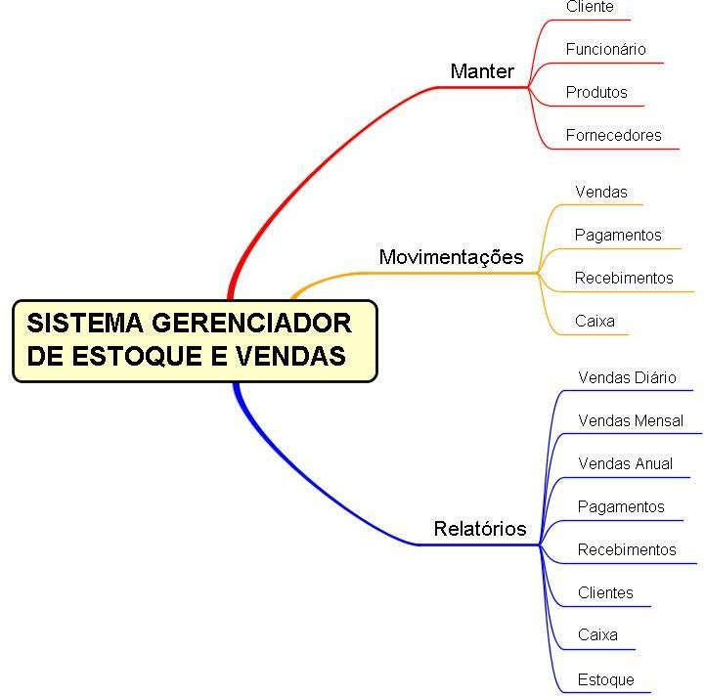

Figura 1 - Mapa Mental do Sistema Gerenciador de Estoque e Vendas.

* 1. ESPECIFICAÇÕES DE CASO DE USO

## Caso de Uso 1 – Manter Funcionário

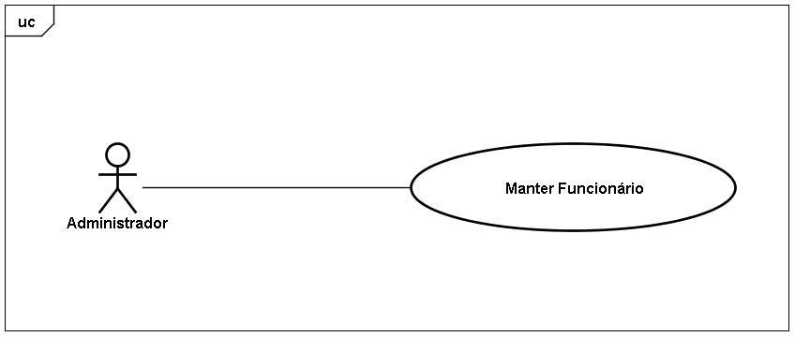

Figura 2 - UC1 Diagrama de Caso de Uso Manter Funcionário

|  |  |
| --- | --- |
| Funcionalidade/Objetivo | Inserir, alterar, excluir e pesquisar funcionário. |
| Ator | Administrador |
| Pré-Condição | O administrador deverá estar autenticado no sistema. |
| Cenário Principal | 1. – O sistema solicita os dados necessários para o cadastro do funcionário. 2. – O administrador informa os dados de acordo com os campos a serem preenchidos. 3. – O sistema solicita os dados para o cadastro da função. [A1] 4. – O administrador informa os dados necessário. [A2] 5 – O administrador seleciona a opção “Cadastrar”. 5. – o sistema emite a mensagem “Funcionário Cadastrado com Sucesso”. 6. – O sistema cadastra o funcionário. |
| Cenário Alternativo | A1 - O administrador não informar os dados para o cadastro da função, o sistema informa que o funcionário não está cadastrado.  A2 - O administrador poderá cancelar o processo  durante o cadastro. |
| Casos de Teste | 4.1- O sistema verifica se os campos foram preenchidos corretamente.  4.2- O sistema não confirma o cadastro e emite uma mensagem de erro.  4.3- O sistema cancela a operação. |

Quadro 1 – Manter Funcionário

## Caso de Uso 2 – Manter Cliente

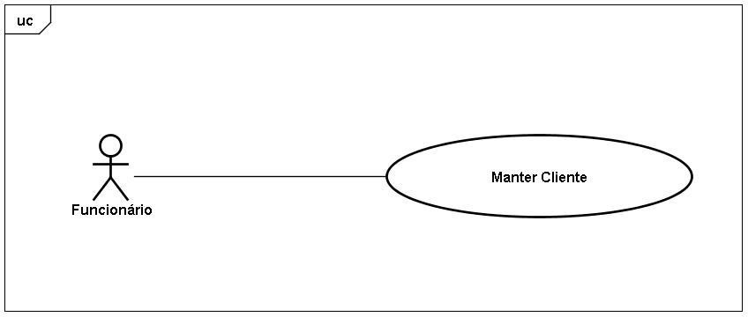

Figura 3 – UC2 Diagrama de Caso de Uso Manter Cliente

|  |  |
| --- | --- |
| Funcionalidade/Objetivo | Inserir, alterar, excluir e pesquisar cliente |
| Ator | Funcionário |
| Pré-Condição | O funcionário deverá estar autenticado no sistema. |
| Cenário Principal | 1. – O sistema solicita os dados necessários para o cadastro do cliente. 2. – O funcionário informa os dados de acordo com os campos a serem preenchidos. 3. – O sistema solicita os dados para o cadastro da função. [A1] 4. – O funcionário informa os dados necessário. [A2] 5 – O Funcionário seleciona a opção “Cadastrar”. 5. – O sistema emite a mensagem “Cliente Cadastrado com Sucesso”. 6. – O sistema cadastra o cliente. |
| Cenário Alternativo | A1 – O funcionário não informar os dados para o cadastro da função, o sistema informa que o cliente não está cadastrado.  A2 – O funcionário poderá cancelar o processo durante o cadastro. |
| Casos Teste | * 1. – O sistema verifica se os campos foram preenchidos corretamente.   2. – O sistema não confirma o cadastro e emitir uma mensagem de erro.   3. – O sistema cancela a operação. |

Quadro 2 – Manter Cliente

## Caso de Uso 3 - Manter Produto

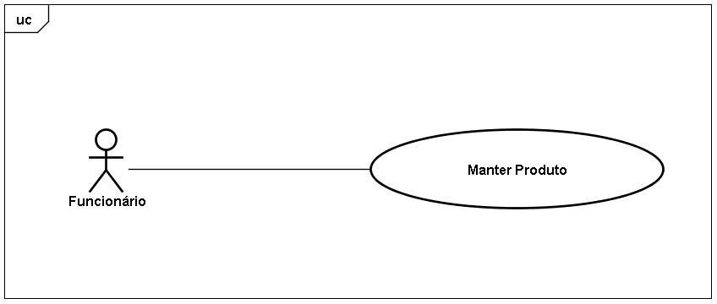

Figura 4 – UC3 Diagrama de Caso de Uso Manter Produto

|  |  |
| --- | --- |
| Funcionalidade/Objetivo | Inserir, alterar, excluir e pesquisar produtos |
| Ator | Funcionário |
| Pré-Condição | O funcionário deverá estar autenticado no sistema |
| Cenário Principal | 1. – O sistema solicita os dados necessários para o cadastro do produto. 2. – O funcionário informa os dados de acordo com os campos a serem preenchidos. 3. – O sistema solicita os dados para o cadastro da função. [A1] 4. – O funcionário informa os dados necessário. [A2] 5 – O funcionário seleciona a opção “Cadastrar”. 5. – O sistema emite a mensagem “Produto Cadastrado com Sucesso”. 6. – O sistema cadastra o produto. |
| Cenário Alternativo | A1 – Se o funcionário não informar os dados para o cadastro da função, o sistema informa que o produto não está cadastrado.  A2 – O funcionário poderá cancelar o processo durante o cadastro. |
| Casos Teste | 4.1- O sistema verifica se os campos foram preenchidos corretamente.   * 1. – O sistema não confirma o cadastro e emite uma mensagem de erro.   2. – O sistema cancela a operação. |

Quadro 3 – Manter Produto

## Caso de Uso 4 - Movimentar Vendas

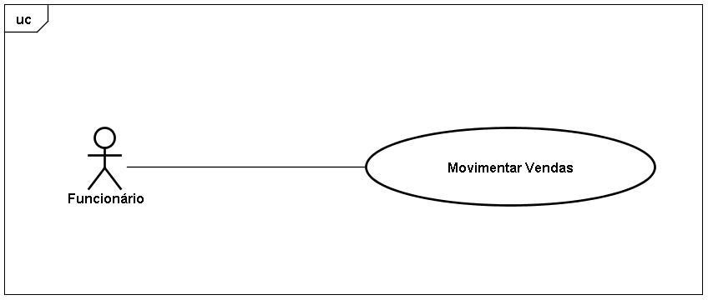

Figura 5 – UC4 Diagrama de Caso de Uso Movimentar Vendas

|  |  |
| --- | --- |
| Funcionalidade/Objetivo | Permite ao funcionário fornecer informações para a  movimentação de vendas. |
| Ator | Funcionário |
| Pré-Condição | O funcionário deverá estar autenticado no sistema |
| Cenário Principal | 1. – O sistema solicita os dados necessários para movimentar vendas. 2. – O funcionário informa os dados de acordo com os campos a serem preenchidos. 3. – O sistema solicita os dados para o cadastro da função. [A1] 4. – O funcionário informa os dados necessários. 5 – O funcionário seleciona a opção “Salvar”.   6 – O sistema emite a mensagem “Operação  Realizada com Sucesso”. |
| Cenário Alternativo | A1 – O funcionário poderá cancelar o processo  durante a movimentação. |
| Casos Teste | * 1. – O sistema verifica se os campos foram preenchidos corretamente.   2. – O sistema não confirma o cadastro e emite uma mensagem de erro.   3. – O sistema cancela a operação. |

Quadro 4 – Movimentar Vendas

## Caso de Uso 5 - Movimentar Pagamentos

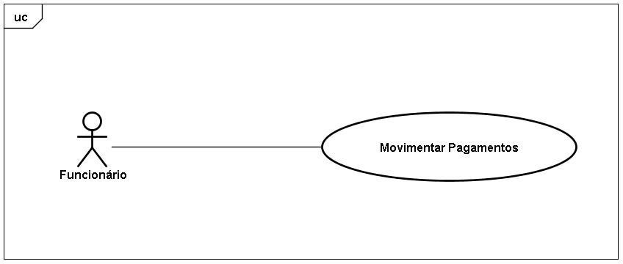

Figura 6 – UC5 Diagrama de Caso de Uso Movimentar Pagamentos

|  |  |
| --- | --- |
| Funcionalidade/Objetivo | Permite ao funcionário fornecer informações para a  movimentação de pagamentos. |
| Ator | Funcionário |
| Pré-Condição | O funcionário deverá estar autenticado no sistema |
| Cenário Principal | 1. – O sistema solicita os dados necessários para movimentar pagamento. 2. – O funcionário informa os dados de acordo com os campos a serem preenchidos. 3. – O sistema solicita os dados para o cadastro da função. [A1] 4. – O funcionário informa os dados necessários. 5 – O funcionário seleciona a opção “Salvar”.   6 – O sistema emite a mensagem “Operação  Realizada com Sucesso”. |
| Cenário Alternativo | A1 – O funcionário poderá cancelar o processo  durante a movimentação. |
| Casos Teste | * 1. – O sistema verifica se os campos foram preenchidos corretamente.   2. – O sistema não confirma o cadastro e emite uma mensagem de erro.   3. – O sistema cancela a operação. |

Quadro 5 – Movimentar Pagamentos

## Caso de Uso 6 - Movimentar Recebimentos

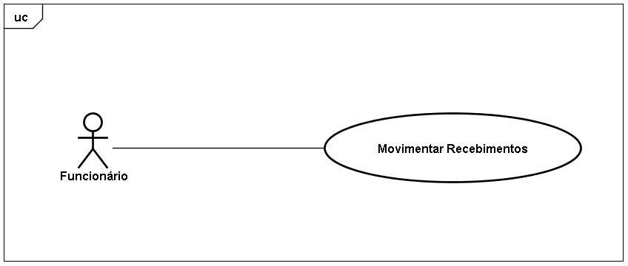

Figura 7 – UC6 Diagrama de Caso de Uso Movimentar Recebimentos

|  |  |
| --- | --- |
| Funcionalidade/Objetivo | Permite ao funcionário fornecer informações para a  movimentação de recebimentos. |
| Ator | Funcionário |
| Pré-Condição | O funcionário deverá estar autenticado no sistema |
| Cenário Principal | 1. – O sistema solicita os dados necessários para movimentar recebimento. 2. – O funcionário informa os dados de acordo com os campos a serem preenchidos. 3. – O sistema solicita os dados para o cadastro da função. [A1] 4. – O funcionário informa os dados necessários. 5 – O funcionário seleciona a opção “Salvar”.   6 – O sistema emite a mensagem “Operação Realizada  com Sucesso”. |
| Cenário Alternativo | A1 – O funcionário poderá cancelar o processo durante  a movimentação. |
| Casos Teste | * 1. – O sistema verifica se os campos foram preenchidos corretamente.   2. – O sistema não confirma o cadastro e emite uma mensagem de erro.   3. – O sistema cancela a operação. |

Quadro 6 – Movimentar Recebimentos

## Caso de Uso 7 – Emitir Relatório Diário

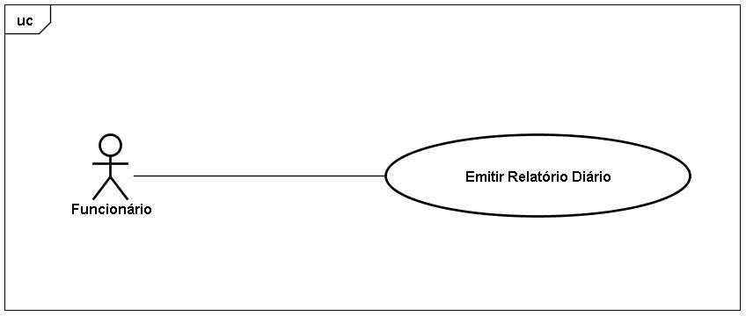

Figura 8 – UC7 Diagrama de Caso de Uso Emitir Relatório Diário

|  |  |
| --- | --- |
| Funcionalidade/Objetivo | Permite ao funcionário emitir relatório diário |
| Ator | Funcionário |
| Pré-Condição | O funcionário deverá estar autenticado no sistema |
| Cenário Principal | 1. – O sistema disponibiliza os dados necessários para o relatório. 2. – O funcionário seleciona o botão “Relatório”. [A1] 3 – O funcionário seleciona o botão “Imprimir”.   4 – O sistema imprime o relatório com sucesso. |
| Cenário Alternativo | A1 – O funcionário poderá visualizar o relatório e não  imprimir. |
| Casos Teste | 4.1 – O funcionário cancela a operação. |

Quadro 7 – Emitir Relatório Diário

## Caso de Uso 8 – Emitir Relatório Mensal

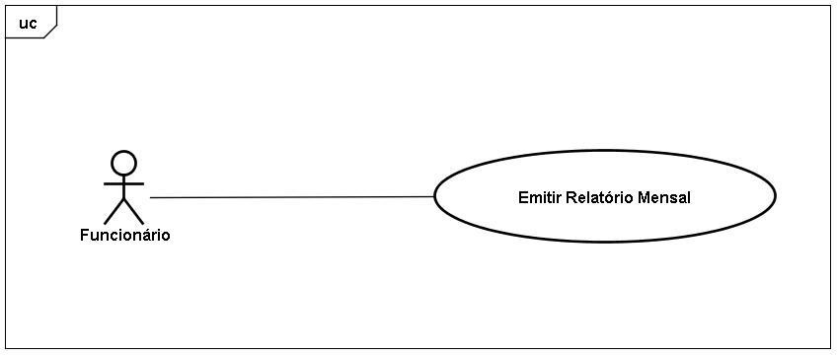

Figura 9 – UC8 Diagrama de Caso de Uso Emitir Relatório Mensal

|  |  |
| --- | --- |
| Funcionalidade/Objetivo | Permite ao funcionário emitir relatório mensal |
| Ator | Funcionário |
| Pré-Condição | O funcionário deverá estar autenticado no sistema |
| Cenário Principal | 1. – O sistema disponibiliza os dados necessários para o relatório. 2. – O funcionário seleciona o botão “Relatório”. [A1] 3 – O funcionário seleciona o botão “Imprimir”.   4 – O sistema imprime o relatório com sucesso. |
| Cenário Alternativo | A1 – O funcionário poderá visualizar o relatório e não  imprimir. |
| Casos Teste | 4.1 – O funcionário cancela a operação. |

Quadro 8 – Emitir Relatório Mensal

## Caso de Uso 9 – Emitir Relatório Anual

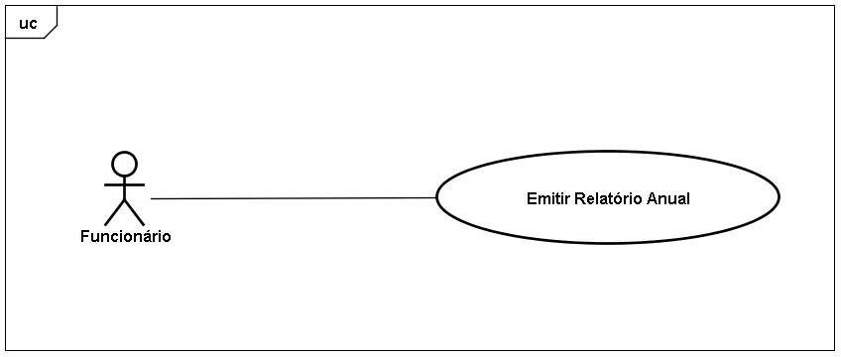

Figura 10 – UC9 Diagrama de Caso de Uso Emitir Relatório Anual

|  |  |
| --- | --- |
| Funcionalidade/Objetivo | Permite ao funcionário emitir relatório anual |
| Ator | Funcionário |
| Pré-Condição | O funcionário deverá estar autenticado no sistema |
| Cenário Principal | 1. – O sistema disponibiliza os dados necessários para o relatório. 2. – O funcionário seleciona o botão “Relatório”. [A1] 3 – O funcionário seleciona o botão “Imprimir”.   4 – O sistema imprime o relatório com sucesso. |
| Cenário Alternativo | A1 – O funcionário poderá visualizar o relatório e não imprimir. |
| Casos Teste | 4.1 – O funcionário cancela a operação. |

Quadro 9 – Emitir Relatório Anual

## Caso de Uso 10 – Emitir Relatório Pagamentos

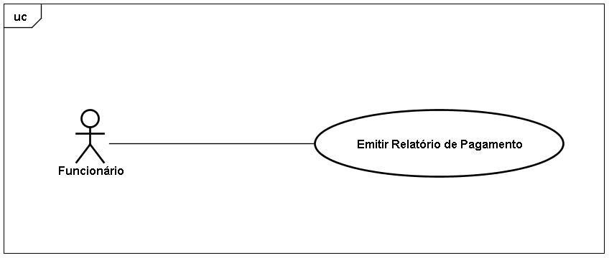

Figura 11 – UC10 Diagrama de Caso de Uso Emitir Relatório Pagamentos

|  |  |
| --- | --- |
| Funcionalidade/Objetivo | Permite ao funcionário emitir relatório pagamentos |
| Ator | Funcionário |
| Pré-Condição | O funcionário deverá estar autenticado no sistema |
| Cenário Principal | 1. – O sistema disponibiliza os dados necessários para o relatório. 2. – O funcionário seleciona o botão “Relatório”. [A1] 3 – O funcionário seleciona o botão “Imprimir”.   4 – O sistema imprime o relatório com sucesso. |
| Cenário Alternativo | A1 – O funcionário poderá visualizar o relatório e não  imprimir. |
| Casos Teste | 4.1 – O funcionário cancela a operação. |

Quadro 10 – Emitir Relatório Pagamentos

## Caso de Uso 11 – Emitir Relatório Recebimentos

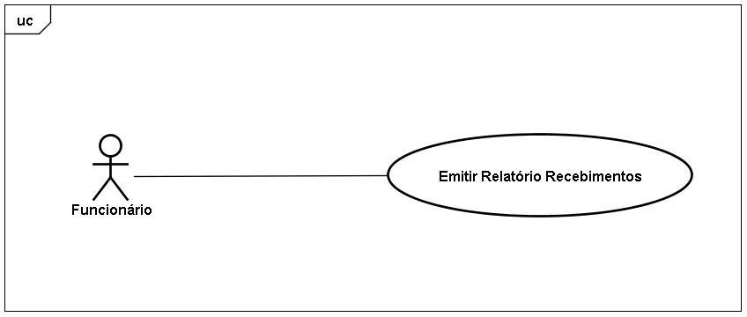

Figura 12 – UC11 Diagrama de Caso de Uso Emitir Relatório Recebimentos

|  |  |
| --- | --- |
| Funcionalidade/Objetivo | Permite ao funcionário emitir relatório recebimentos |
| Ator | Funcionário |
| Pré-Condição | O funcionário deverá estar autenticado no sistema |
| Cenário Principal | 1. – O sistema disponibiliza os dados necessários para o relatório. 2. – O funcionário seleciona o botão “Relatório”. [A1] 3 – O funcionário seleciona o botão “Imprimir”.   4 – O sistema imprime o relatório com sucesso. |
| Cenário Alternativo | A1 – O funcionário poderá visualizar o relatório e não imprimir. |
| Casos Teste | 4.1 – O funcionário cancela a operação. |

Quadro 11 – Emitir Relatório Recebimentos

## Caso de Uso 12 – Emitir Relatório Cliente

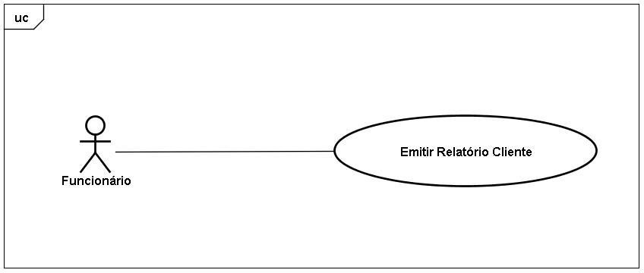

Figura 13 – UC12 Diagrama de Caso de Uso Emitir Relatório Cliente

|  |  |
| --- | --- |
| Funcionalidade/Objetivo | Permite ao funcionário emitir relatório cliente |
| Ator | Funcionário |
| Pré-Condição | O funcionário deverá estar autenticado no sistema |
| Cenário Principal | 1. – O sistema disponibiliza os dados necessários para o relatório. 2. – O funcionário seleciona o botão “Relatório”. [A1] 3 – O funcionário seleciona o botão “Imprimir”.   4 – O sistema imprime o relatório com sucesso. |
| Cenário Alternativo | A1 – O funcionário poderá visualizar o relatório e não imprimir. |
| Casos Teste | 4.1 – O funcionário cancela a operação. |

Quadro 12 – Emitir Relatório Cliente

## Caso de Uso 13 – Emitir Relatório Estoque

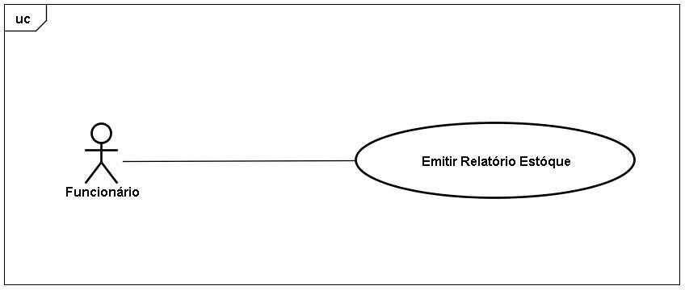

Figura 14 – UC13 Diagrama de Caso de Uso Emitir Relatório Estoque

|  |  |
| --- | --- |
| Funcionalidade/Objetivo | Permite ao funcionário emitir relatório estoque |
| Ator | Funcionário |
| Pré-Condição | O funcionário deverá estar autenticado no sistema |
| Cenário Principal | 1. – O sistema disponibiliza os dados necessários para o relatório. 2. – O funcionário seleciona o botão “Relatório”. [A1] 3 – O funcionário seleciona o botão “Imprimir”.   4 – O sistema imprime o relatório com sucesso. |
| Cenário Alternativo | A1 – O funcionário poderá visualizar o relatório e não imprimir. |
| Casos Teste | 4.1 – O funcionário cancela a operação. |

Quadro 13 – Emitir Relatório Estoque

* 1. DIAGRAMA DE CLASSE

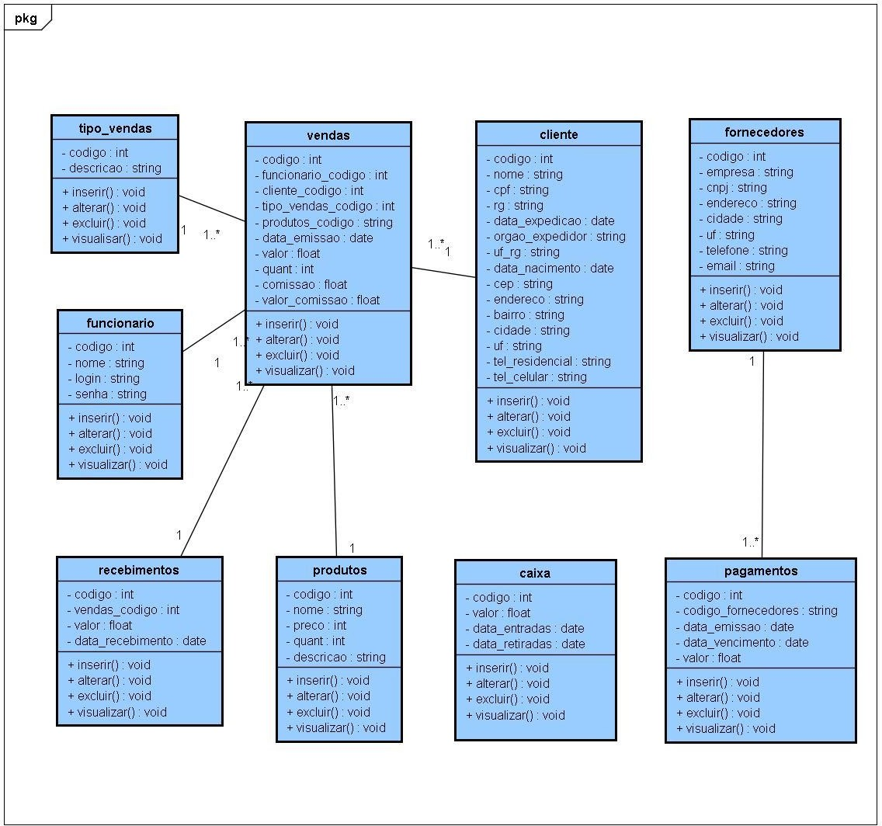

Figura 15 – Diagrama de Classes

* 1. **D**IAGRAMA DE **E**NTIDADE E **R**ELACIONAMENTO (**DER**)

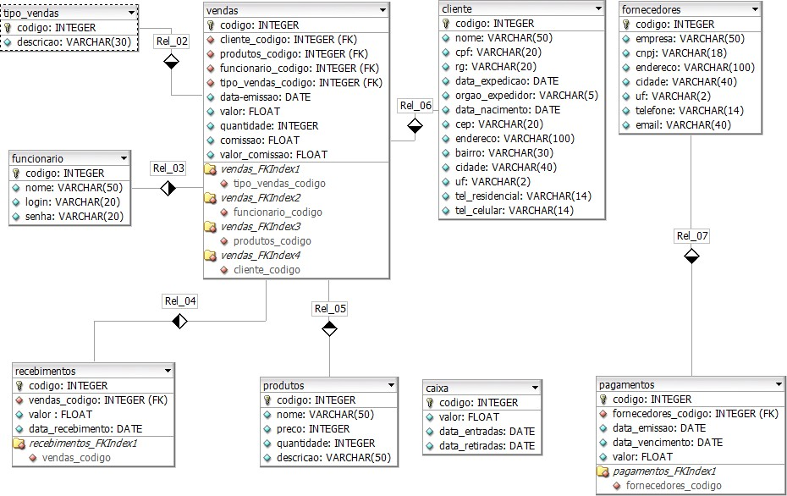

Figura 16 – Diagrama de Entidade e Relacionamento (DER)

* 1. DIAGRAMA DE SEQUÊNCIA

## Diagrama de Sequência Manter Funcionário

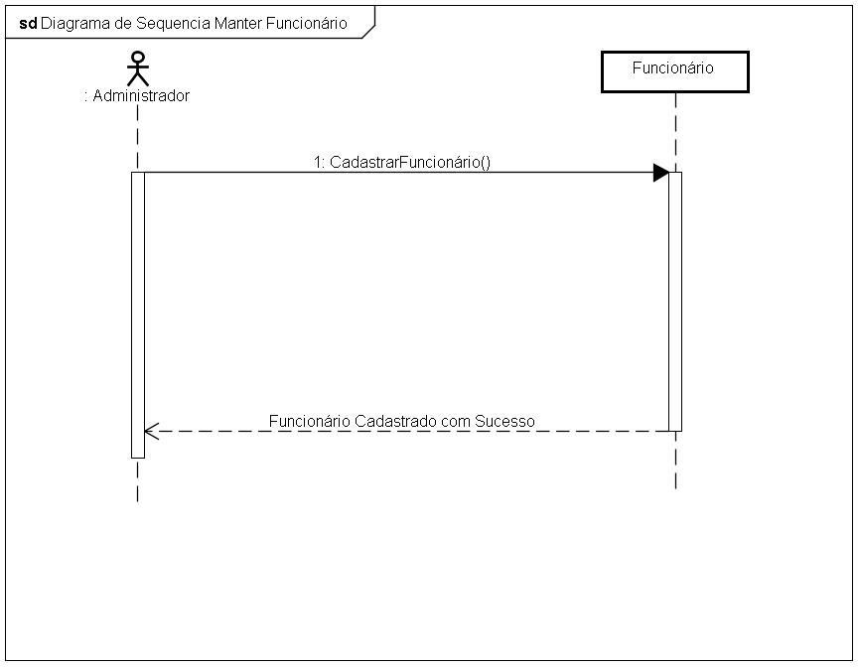

Figura 17 – Diagrama de Sequência Manter Funcionário

## Diagrama de Sequência Manter Cliente

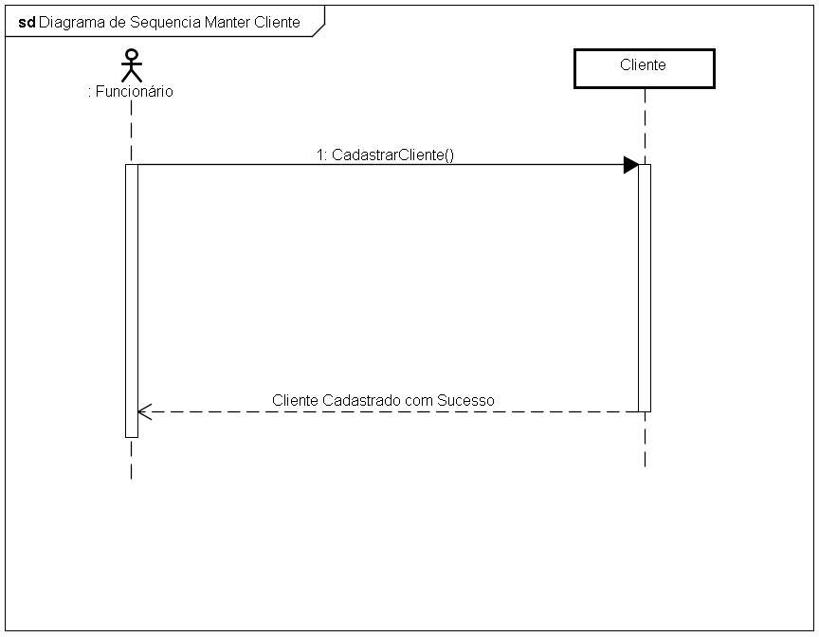

Figura 18 – Diagrama de Sequência Manter Cliente

40

## Diagrama de Sequência Movimentar Vendas

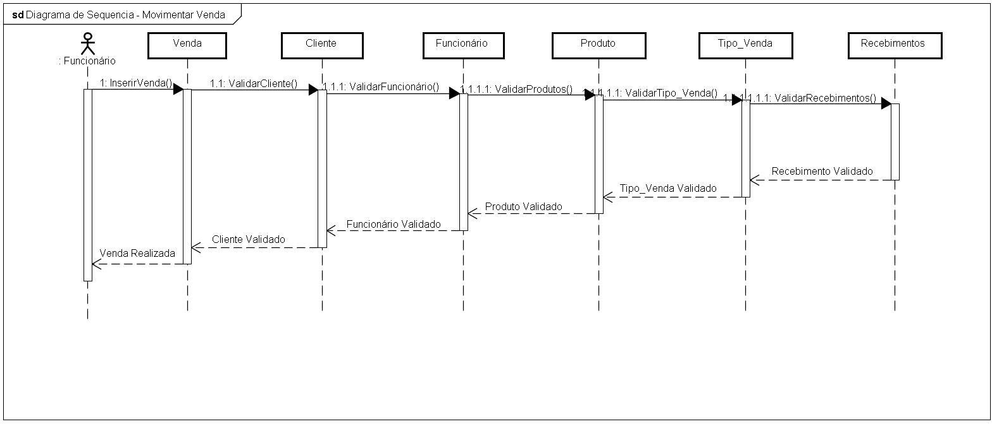

Figura 19 – Diagrama Sequência Movimentar Vendas

41

* 1. WORK BREAKDOWN STRUCTURE (WBS)

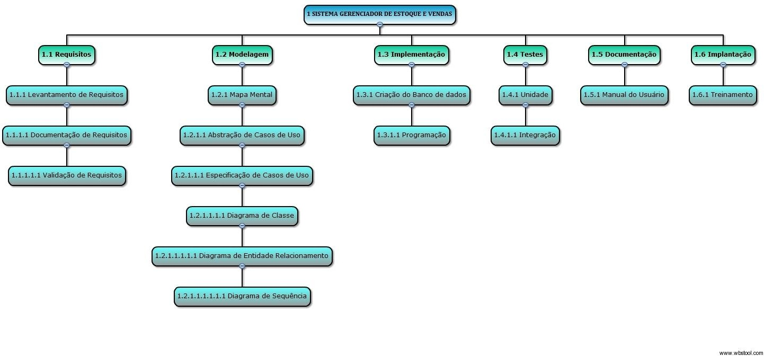

Figura 20 - Work Breakdown Structure

# 4. CONCLUSÃO

O sistema Gerenciador de Estoque e Vendas(GEV) será de suma importância para a organização e gestão da empresa ESTOPAN, deixando as informações de seus clientes armazenados no banco de dados da empresa para serem acessados em um ambiente Desktop. Com a implantação desse sistema pode-se concluir que a empresa terá de forma rápida todas as informações possíveis realizadas no sistema, tornando mais ágeis e rápidas todas as consultas e os gerenciamentos do estoque e vendas, podendo aumentar gradativamente o seu fluxo de caixa com muito mais controle sobre todas as ações feitas na empresa.

43

REFERÊNCIAS BIBLIOGRAFICAS

BEZERRA, Eduardo. Princípios de Análise e Projeto de Sistemas com UML.

1. ed. Rio de Janeiro: Editora Campus, 2002.

BOOCH, G.; RUMBAUGH, J.; JACOBSON, I. (2000). UML: Guia do Usuário. Editora

Campus, Rio de Janeiro, RJ.

BUZAN, Tony. Mapas Mentais: métodos criativos para estimular o raciocínio e usar ao máximo o potencial do seu cérebro. Tradução de Paulo Polzonoff Jr. Rio de Janeiro: Editora Sextante, 2009.

CLARO, B. D.; Sobral, J. B. M. Programação Java. Disponível em:

<<http://www.lasid.ufba.br/pessoal/danielaclaro/download/Programando%20em%20Ja> va.pdf>. Acesso em 14 de Dezembro de 2013.

GONÇALVES, Edson. Dominando NetBeans: construa aplicativos Java tanto para Desktop, como para Web, tralhando com uma das ferramentas mais usadas no mundo. Rio de Janeiro: Editora Ciência Moderna Ltda., 2006.

GONÇALVES, Edson. Desenvolvendo Relatórios Profissionais com iReport para NetBeans IDE: é um livro que conduz o leitor na elaboração de relatórios, dos mais simples aos mais complexos. Rio de Janeiro: Editora Ciência Moderna Ltda., 2009.

LOYOLA, M. Astah – Modelagem UML. Disponível em:

<[http://www.mloyola.com.br/astah-ferramenta-para-projetos-em-uml/>.](http://www.mloyola.com.br/astah-ferramenta-para-projetos-em-uml/) Acesso em 15 de Dezembro de 2013.

OFICINA DA NET. MySQL – O que é? Disponível em: [http://www.oficinadanet.com.br/artigo/2227/mysql_-_o_que_e.](http://www.oficinadanet.com.br/artigo/2227/mysql_-_o_que_e) Acesso em 30 de Julho de 2014.

SOUZA N. Hibernate – O que é? Disponível em: <http://blog.naison.com.br/java/o-> que-e-hibernate. Acesso em 30 de Julho de 2014.